Муниципальное бюджетное общеобразовательное учреждение
«Таксимовская средняя общеобразовательная школа № 1 имени А. А. Мезенцева»

Проект
на тему:
«Волшебные кристаллы»

Выполнила:
Александрова Татьяна
ученица 5 «А» класса
Руководитель проекта:
Бурцева Нина Николаевна

п. Таксимо
2024 г.

Оглавление
Введение………………………………………….……………………....3
Основное содержание
1. Что такое кристалл……………………………………….…………....4
2. История кристаллов…………………………………….……….…….4
3. Мой эксперимент………………………………………………….......5
Заключение……………………………… ……………………………....7
Список литературы………………………..………….………………….8
Приложение…………………………………...……….......…………......9

Введение
Актуальность
Я очень люблю изучать окружающий меня мир. Ведь в мире очень много интересного и необычного. Вот, например, кристаллы.
Возможно, вы считаете, что кристалл — это редкий и красивый минерал или драгоценный камень. Отчасти вы правы. Изумруды и бриллианты являются кристаллами. Но не все кристаллы редки и красивы. Каждая отдельная частица соли или сахара — тоже кристалл!
Они встречаются в нашей жизни везде, притягивая своей необычностью и загадочностью, вызывая интерес к наблюдению и изучению.
Говорят, что кристаллы растут. Почему же они могут расти? Ведь это не растение… Мне стало интересно, можно ли выращивать кристаллы и как это сделать. А не попробовать ли вырастить кристаллы самой.
Так была выбрана тема моего исследования: «Выращивание кристаллов в домашних условиях».
Цель исследования: выращивание кристаллов в домашних условиях.
Задачи:
1.Узнать, что такое кристаллы.
2.Изучить процесс выращивания кристаллов.
4.Вырастить кристалл из соли и сахара, набора юного химика.
5.Проанализировать полученные результаты.
Объектом исследования являются кристаллы.
Предметом исследования - процесс кристаллизации.
Гипотеза: Если я возьму соль, сахар и набор юного химика, создам необходимые условия, то смогу сама вырастить кристаллы.
Практическое значение исследования состоит в том, что оно может быть использовано на уроках окружающего мира, во внеклассных мероприятиях.
Методы исследования:
-Накопление теоретического материала.
-Проведение опытно-экспериментальной деятельности с целью получения кристаллов.
-Анализ полученных результатов исследования.
Необходимое оборудование:
Поваренная соль и сахар, набор юного химика, ёмкость, где мы будем выращивать наш кристалл, нитка, палочки из дерева, пищевые красители.

- Что такое – кристаллы
Кристалл — это твердое состояние вещества. Он имеет определенную форму и определенное количество граней.
Кристаллы – поразительные создания природы. Нас восхищают их яркие цвета и прозрачность, ровные, гладкие грани и, самое главное, правильная форма. Кристаллы выглядят таким образом, словно их кто-то специально вырезал, отшлифовал и раскрасил.
Слово «кристалл» означало в переводе с греческого только «лёд». Кристаллы многих минералов и драгоценных камней были известны и описаны ещё несколько тысячелетий назад.
Мы окружены кристаллами, хотя и не знаем об этом. Кристаллы есть в каждом доме – это сахар и соль. Лёд и снег известны всем, а это кристаллы замерзшей воды. Если снежинку сбросить с рукава пальто, мы не услышим, как она упала, а может быть и сломалась, но вспомните, как скрипит под ногами снег. Это трещат и ломаются миллионы снежных кристаллов. На солнце снег искрится и «играет», это отражаются лучи солнца от плоских граней кристалликов снега.

2. История кристаллов
Природные кристаллы всегда возбуждали любопытство у людей. Люди украшали ими себя и жилище. С древнейших времён кристаллы поражали человеческое воображение своим исключительным геометрическим совершенством.
Кристаллы люди используют в строительстве, при производстве ювелирных изделий, часов, электронных приборов, компьютерной техники.
Процесс образования кристалла называется кристаллизацией. Один из методов получения кристаллов является постепенное удаление воды из насыщенного раствора. «Лишнее» вещество при этом кристаллизуется. И в этом случае, чем медленнее испаряется вода, тем лучше получаются кристаллы. Этим методом я и воспользуюсь
Увидеть кристаллы можно в каждом доме, если заглянуть в солонку.
Посмотрите в лупу на соль. Каждая крупинка — это тоже кристаллик с ровными, гладкими гранями.
Я решил вырастить кристаллы из соли, сахара и набора юного химика.
- Мой эксперимент
Опыт №1 Выращивание кристаллов из поваренной соли.
Берём соль, разводим раствор в ёмкости и ставим её в кастрюлю с тёплой водой, пока не раствориться. Добавляем ещё соль и снова перемешиваем. Повторяем этот этап до тех пор, пока соль не будет растворяться, и станет оседать на дно стакана. Мы получили насыщенный раствор соли. Переливаем его в чистую ёмкость. Выбираем любой понравившийся более крупный кристаллик поваренной соли, привязываем за нитку и подвешиваем, чтобы он не касался стенок стакана. Уже через пару дней можно заметить значительный для кристаллика рост. С каждым днём он будет увеличиваться.
Результат: получен кристалл поваренной соли (Прил. №1)
Опыт № 2 Выращивание кристаллов из сахара.
Сделала в кастрюле раствор из четвертинки стакана воды и 2 ложек сахара. Нагрела все это на плите и до полного растворения.
Взял шпажки, опустила их по очереди в сироп и сразу же обмакнула в сахар. После этого оставила их высыхать на ночь.
На следующее утро в кастрюлю с 2 стаканами воды добавила 2,5 стакана сахара. Растопила все это на огне, затем высыпала сахар, который еще остался. Как только растворился и он, оставила сироп на выключенной плите минут на 20.
Сироп разлила по стаканам, пока он был еще горячий, добавила пищевые красители и накрыла стаканы картонками с засахаренными палочками. Очень важно: они не должны касаться ни дна стакана, ни тем более, его стенок!
Результат: мы получили кристалл сахара (прил.2).
Опыт № 3.
Я взяла набор для юного химика, приготовила подставку, залила готовый раствор и поставила в теплое место.
Результат: мы получили кристалл из набора юного химика (прил.3).

- Заключение
Итак, я познакомилась с процессом выращивания кристаллов – кристаллизацией и смогла вырастить свой искусственный кристалл.
Мой эксперимент показал, что кристаллы можно вырастить самой в домашних условиях. Кристаллы растут в насыщенном растворе при постепенном испарении жидкости. Кристаллы растут намного быстрее, когда много тепла и света. Весь процесс происходит за 2-3 недели. Кристаллы можно выращивать разного цвета и размера.
Мне понравилось выращивать кристаллы - это очень увлекательное занятие. Я узнала много способов выращивания кристаллов.
В будущем мне хотелось бы вырастить красивые кристаллы из других веществ разных цветов.

Литература
- Китайгородский А.И. Кристаллы http://royallib.com/read/kitaygorodskiy_aleksandr/kristalli.htm
- Мир кристаллов. http://mirkristallov.com/
- Энциклопедия Кругосвет. Кристаллы http://www.krugosvet.ru/enc/nauka_i_tehnika/himiya/KRISTALLI.html
- Детская Энциклопедия (легендарное первое издание). Выращивание кристаллов. http://de-ussr.ru/zemnaya-kora/lab-prirody/vyr-krist.html

ПРИЛОЖЕНИЕ
Приложение 1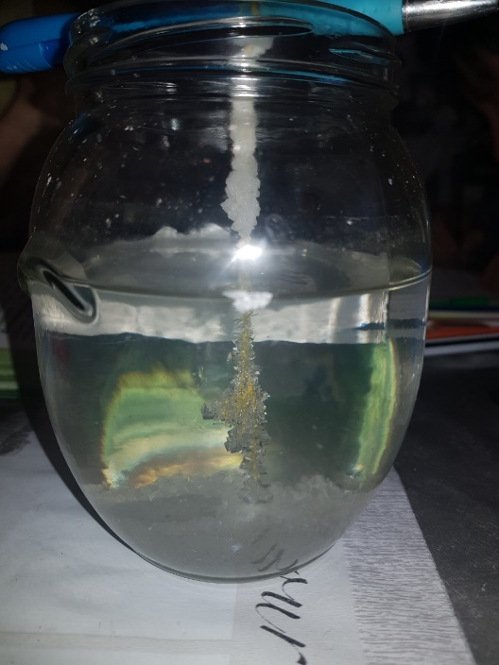 | Приложение 2  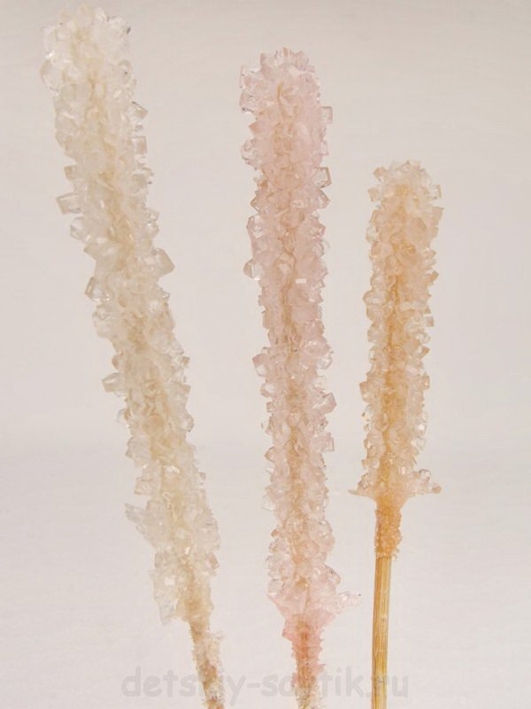
Приложение 3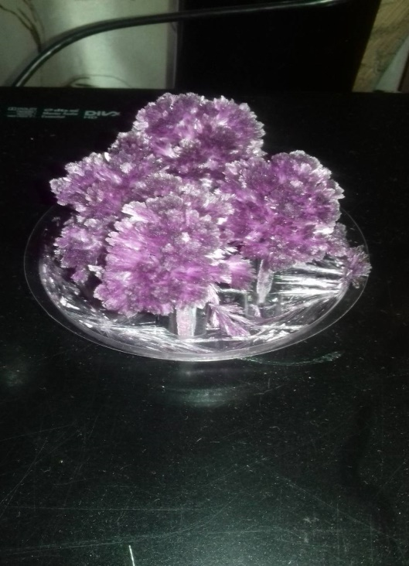 | Приложение 4  